LabVIEW在Windows平台上的图形导入
用户可导入来自图形应用程序的图像，将图像文件拖曳至LabVIEW，或使用编辑»导入图片至剪贴板。
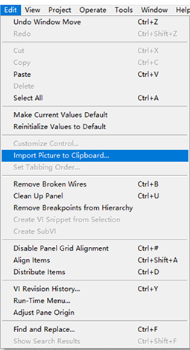
按照下列步骤，从图形程序中导入任何格式（除动画格式外）的所有图像。
在图形编辑程序或Web浏览器中，将图像复制到剪贴板。
切换至LabVIEW。图像自动转到LabVIEW可用的剪贴板上。
（可选）在窗格或程序框图上单击以确定粘贴图像的位置。如未通过单击确定粘贴图像的区域，LabVIEW将把图像粘贴在前面板或程序框图的中央。
选择编辑»粘贴，将图像放置在LabVIEW中。
注： 如通过复制粘贴操作导入图片，该图片将失去透明度。
按照下列步骤，从Windows浏览器中拖曳一个图形文件（GIF、JPG、CLP、EMF、WMF、BMP、PNG或animated MNG）并放置在LabVIEW中。
在Windows浏览器中，选择要导入的图形文件。
将文件拖曳至LabVIEW窗口，并将光标移动到需要粘贴的区域。
松开鼠标键。文件中图像即出现在LabVIEW中。
按照下列步骤，使用LabVIEW导入图片至剪贴板功能，导入GIF、JPG、CLP、EMF、WMF、BMP、PNG及animated MNG等格式的图片。
选择编辑»导入图片至剪贴板。
在弹出的对话框中，浏览并选择要导入的图像文件。选中文件并单击确定按钮。
（可选）在窗格或程序框图上单击以确定粘贴图像的位置。如未通过单击确定粘贴图像的区域，LabVIEW将把图像粘贴在前面板或程序框图的中央。
在LabVIEW中选择编辑»粘贴。
需要说明的是，上述的例程和文档，都是可以下载的，双击即可打开，其中压缩文件是可以采用粘贴复制的方式，拷贝到硬盘上。这不是图片，各位小伙伴看到后尝试一下，这个问题就不用加微信咨询了。有关LabVIEW编程、LabVIEW开发等相关项目问题，可联系我们。

北京瀚文网星科技有限责任公司www.bjcyck.com，是一家以LabVIEW（虚拟仪器）为主要技术手段的开发公司。其服务领域包括：汽车、通信、航空、半导体、电子设计生产、过程控制和生物医学等各领域。涵盖了从研发、测试、生产到服务的产品开发所有阶段。
公司提供运动控制、电子设计、视觉和射频以及无线等诸多领域的解决方案，技术咨询以及资源整合。所提供服务确保符合北京瀚文网星产品认证和行业标准，更有效地使用北京瀚文网星的全球资源，提供LabVIEW软件开发、维护、破解等服务以及北京瀚文网星产品代理。
13691203761王工（手机微信）

